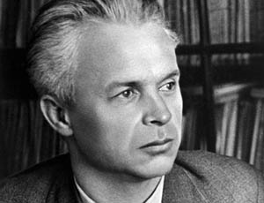
10 вересня
120 років від дня народження
Олександра Довженка
(1894-1956)

Український кінорежисер, письменник, художник-графік, громадський діяч, заслужений діяч мистецтв, народний артист РРФСР, фундатор національного кінематографа, учитель за фахом (учителював в училищах Житомира), секретар Київського губернського відділу народної освіти й мистецтв, кінорежисер і сценарист Одеської кіностудії, Київської студії художніх фільмів, «Мосфільму»; викладач і професор Всеукраїнського державного інституту кінематографії (ВДІК), постановник шедеврів світового кінематографа «Звенигора», «Арсенал», «Земля», першого звукового фільму «Іван», автор кіноповістей «Україна в огні», «Щорс», «Повість полум’яних літ», «Поема про море», автобіографічної повісті «Зачарована Десна», лауреат Державної премії СРСР (1941, 1949) та Ленінської премії (1959, посмертно).
